SISTEMA IOT PARA DETECÇÃO DE QUEDAS E IMOBILIDADE COM ESP32 E MONITORAMENTO WEB EM TEMPO REAL
Rafael Ryan Ramos de Souza, Hélio Lourenço Esperidião Ferreira
Universidade do Vale do Paraíba, Avenida Shishima Hifumi, 2911, Urbanova - 12244-000 - São José dos Campos-SP, Brasil, souzaramos2001@gmail.com, helioesperidiao@gmail.com
Resumo
Este trabalho apresenta o desenvolvimento e a validação de bancada de um sistema de Internet das Coisas (IoT) para monitoramento de quedas, imobilidade e telemetria de movimento. A solução integra um ESP32, uma unidade de medição inercial de seis eixos compatível com a família MPU, firmware embarcado em C++/Arduino, comunicação MQTT, backend em Node.js/Express, banco de dados MySQL, Socket.IO e interface web em React. A detecção é executada localmente por uma máquina de estados que combina impacto, mudança de orientação e imobilidade, enquanto o backend registra eventos e associa evidências de telemetria. Na baseline final v0.9.0 foram documentados um dispositivo real conectado, gráfico de telemetria com 120 amostras, portal local operacional e registro de queda confirmada com imobilidade no painel. As verificações automatizadas registradas também apresentaram aprovação das suítes de backend, integração e MQTT e do lint e build do frontend. Os resultados comprovam a integração ponta a ponta do protótipo acadêmico, sem constituir validação clínica da detecção de quedas.
Palavras-chave: Internet das Coisas. Detecção de quedas. ESP32. Sensores inerciais. Telemetria.

Área do Conhecimento: Engenharias / Engenharia de Computação.
Introdução
As quedas constituem um problema relevante de saúde pública. A Organização Mundial da Saúde estima 684 mil mortes anuais por quedas no mundo e aponta que adultos com mais de 60 anos concentram o maior número de quedas fatais (World Health Organization, 2021). Nesse contexto, soluções de monitoramento automático podem apoiar a identificação rápida de situações potencialmente críticas, desde que suas limitações sejam explicitadas e sua operação seja validada de forma compatível com o uso pretendido.
Sensores inerciais são recorrentes em estudos de detecção e avaliação de risco de quedas. Em revisão sistemática de 29 estudos, Bet, Castro e Ponti (2019) identificaram o acelerômetro como o sensor mais empregado, frequentemente em taxas de 50 ou 100 Hz, além do uso complementar de giroscópios e outros sensores. Os autores também apontam heterogeneidade metodológica e ausência de consenso em aspectos de aquisição e validação, o que reforça a necessidade de descrever claramente o protocolo, os parâmetros e as limitações de cada sistema.
A combinação de diferentes informações inerciais pode reduzir ambiguidades presentes em decisões baseadas em um único limiar. Wang et al. (2018) avaliaram uma abordagem baseada em acelerômetro e giroscópio e destacaram a utilidade de múltiplos parâmetros para diferenciar quedas de atividades de vida diária. No presente projeto, esse princípio foi traduzido em uma máquina de estados determinística que exige, em sequência, impacto, mudança de orientação e imobilidade antes da confirmação local da queda.
O objetivo deste trabalho foi desenvolver e verificar, em bancada, a integração ponta a ponta de um sistema IoT para detecção de quedas e imobilidade, contemplando aquisição inercial no ESP32, decisão local, transmissão por MQTT, persistência dos dados e atualização de uma interface web em tempo real. O trabalho corresponde ao estado funcional final do projeto acadêmico, identificado no repositório como baseline v0.9.0, e não inclui as expansões posteriores discutidas para outras etapas acadêmicas.
Metodologia
O trabalho foi conduzido em bancada, sem ensaios com seres humanos ou animais. O procedimento de demonstração restringe os testes físicos da caixa/sensor ao uso sobre superfície macia. A versão analisada foi a v0.9.0.
A camada embarcada utilizou uma placa ESP32 programada pelo PlatformIO com framework Arduino. O ESP32 oferece conectividade Wi-Fi e interfaces digitais, incluindo I2C, adequadas à integração de nós sensores (Espressif Systems, [s.d.]). O firmware foi construído para reconhecer dispositivos inerciais por WHO_AM_I nos valores 0x68, 0x70 e 0x71, correspondentes, respectivamente, às variantes MPU6050, MPU6500 e MPU9250 aceitas pelo código. Na bancada final documentada, o módulo respondeu em 0x68 com WHO_AM_I=0x70 e foi identificado pelo firmware como MPU6500, uma unidade inercial de seis eixos com acelerômetro e giroscópio (TDK InvenSense, 2020).
A comunicação entre ESP32 e sensor foi configurada em I2C a 100 kHz, com SDA no GPIO 21 e SCL no GPIO 22. O firmware solicita faixa de ±8 g para o acelerômetro e ±500 °/s para o giroscópio, lê os registradores de configuração e usa a faixa efetivamente aceita na conversão dos dados. Na montagem, a bateria externa alimenta um módulo power bank 22,5 W USB Type-C com display digital; a saída USB-C desse módulo é ligada ao conector USB-C do ESP32. O display permite consulta local da carga, mas essa porcentagem não era lida eletronicamente pelo firmware. Status, telemetria e eventos são transmitidos por Wi-Fi utilizando MQTT.
A Figura 1 apresenta a alimentação por USB-C, a interligação I2C entre ESP32 e IMU e o sinal de acionamento do buzzer pelo GPIO 25.
Figura 1 - Alimentação e esquema de ligações do protótipo.
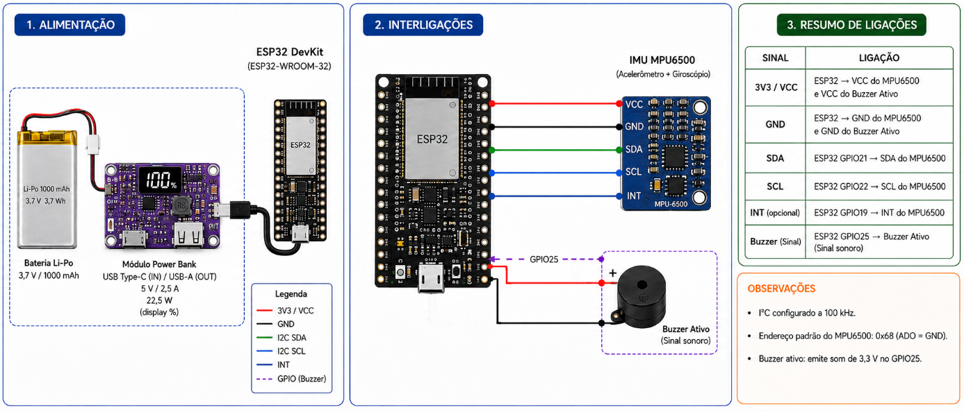
Fonte: elaborado pelos autores (2026).
O detector de queda foi implementado como máquina de estados no firmware. No estado de monitoramento, um candidato somente é aberto quando a aceleração resultante e a magnitude do giroscópio ultrapassam simultaneamente seus limiares. Em seguida, a orientação atual é comparada com uma referência de postura aprendida durante períodos estáveis. Se a variação angular requerida ocorrer dentro da janela prevista, o algoritmo passa a verificar imobilidade. A queda é confirmada apenas quando a aceleração permanece próxima de 1 g, com tolerância de ±0,15 g, e a magnitude do giroscópio permanece em até 15 °/s pelo tempo mínimo configurado. Ausência de mudança de orientação ou de imobilidade dentro das respectivas janelas faz o candidato ser descartado.
Tabela 1 - Parâmetros dos perfis Normal e Demo na versão final.
Parâmetro | Normal | Demo
Intervalo de leitura do sensor | 50 ms | 25 ms
Intervalo de telemetria MQTT | 2000 ms | 500 ms
Limiar de aceleração de impacto | 2,2 g | 1,7 g
Limiar de giro de impacto | 120 °/s | 100 °/s
Mudança mínima de orientação | 45° | 30°
Janela para mudança de orientação | 1500 ms | 2000 ms
Imobilidade requerida | 2000 ms | 1000 ms
Janela máxima de imobilidade | 4000 ms | 5000 ms
Fonte: elaborado pelos autores (2026), a partir dos parâmetros do firmware v0.9.0.
A baseline final inicia em modo Demo apenas quando se trata de uma configuração nova ou restaurada de fábrica; uma escolha Normal ou Demo previamente persistida na memória NVS é respeitada. O modo Demo foi mantido para apresentação acadêmica controlada, enquanto o perfil Normal preserva limiares mais conservadores. A decisão principal continuou determinística; a extração experimental de características no domínio do tempo estava habilitada, porém a FFT permanecia marcada como experimental e desabilitada como mecanismo de decisão.
A integração utiliza o padrão publish/subscribe do MQTT. A especificação MQTT 3.1.1 define clientes que publicam e recebem mensagens por intermédio de um servidor, com baixo overhead de transporte (OASIS, 2014). No projeto, o ESP32 publica em três canais sob a base queda/devices/{deviceId}: status, telemetry e events. Eventos críticos possuem identificador estável, sequência local e fila circular para reenvio após indisponibilidade de comunicação; o backend executa deduplicação por identificador do evento.
O backend foi implementado em Node.js com Express, MySQL e uma bridge MQTT. A interface web foi implementada em React com Vite e TypeScript, recebendo atualizações do servidor por Socket.IO. O acesso web utiliza autenticação JWT e escopo por organização, enquanto a identidade técnica do dispositivo é tratada separadamente no fluxo MQTT. Para quedas detectadas, o backend procura telemetria do mesmo dispositivo no intervalo entre 10 s antes e 3 s depois do horário do evento, registra o resumo de evidência e somente cria o alerta interno de queda confirmada quando existe evidência relacionada classificada como parcial ou vinculada. A versão analisada não implementava envio externo por SMS, WhatsApp, e-mail, push ou webhook.
A validação final reuniu evidências de operação com ESP32 real, MQTT, backend, banco de dados, Socket.IO e frontend em conjunto. Foram registradas capturas do dispositivo online, do portal local de manutenção, da telemetria e de um evento de queda controlada, além de verificações automatizadas documentadas no repositório: checagem estática do backend, testes do backend, testes de integração, testes do fluxo MQTT, lint e build do frontend. Como não foi executado um protocolo com conjunto amplo de quedas e atividades cotidianas, não foram calculadas sensibilidade, especificidade, acurácia ou taxa de falsos positivos.
A Figura 2 apresenta a arquitetura geral do sistema e o fluxo de dados entre a camada embarcada e a aplicação web. O ESP32 adquire os dados da IMU por I2C, executa localmente a lógica de detecção e publica status, telemetria e eventos por Wi-Fi utilizando MQTT. O broker encaminha as mensagens ao backend, responsável pelas regras da aplicação e pela persistência em MySQL; a interface web consome a API e recebe atualizações em tempo real por Socket.IO.
Figura 2 - Arquitetura geral do sistema IoT e fluxo de dados.
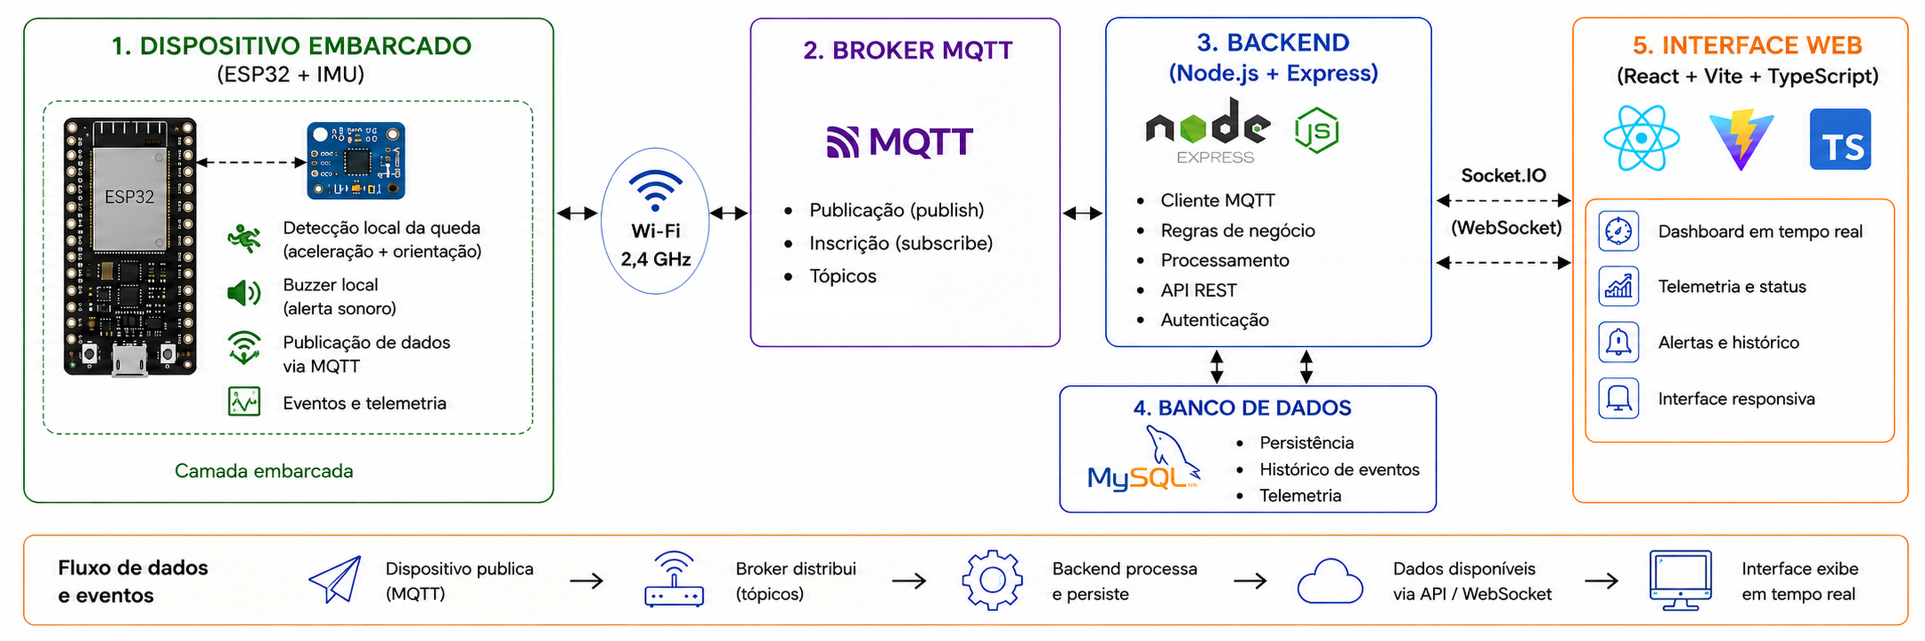
Fonte: elaborado pelos autores (2026), com base na implementação da v0.9.0.

Resultados
A baseline v0.9.0 consolidou a comunicação ponta a ponta do protótipo. O ESP32 operou conectado ao broker MQTT, publicou telemetria e status e manteve o portal local de manutenção disponível. No modo Demo foi registrada uma visualização real de 120 amostras de telemetria no frontend. O gráfico apresenta a aceleração resultante e disponibiliza, no detalhamento técnico, a magnitude do giroscópio e os eixos do sensor. Essas amostras são persistidas no banco e também atualizadas em tempo real no navegador por Socket.IO.
No ensaio controlado documentado para a versão final, a sequência de impacto, mudança de orientação e imobilidade gerou uma queda confirmada pelo firmware. O evento chegou ao backend por MQTT, foi persistido e apareceu na tela de alertas com a confirmação de imobilidade, como mostra a Figura 3. O fluxo preserva a decisão local do dispositivo e adiciona, no servidor, a associação de telemetria que funciona como evidência técnica do evento. Esse resultado demonstra a integração entre aquisição, decisão embarcada, mensageria, persistência e apresentação, mas não representa uma medida de desempenho clínico do detector.
Figura 3 - Registro de queda com imobilidade confirmada na interface web.
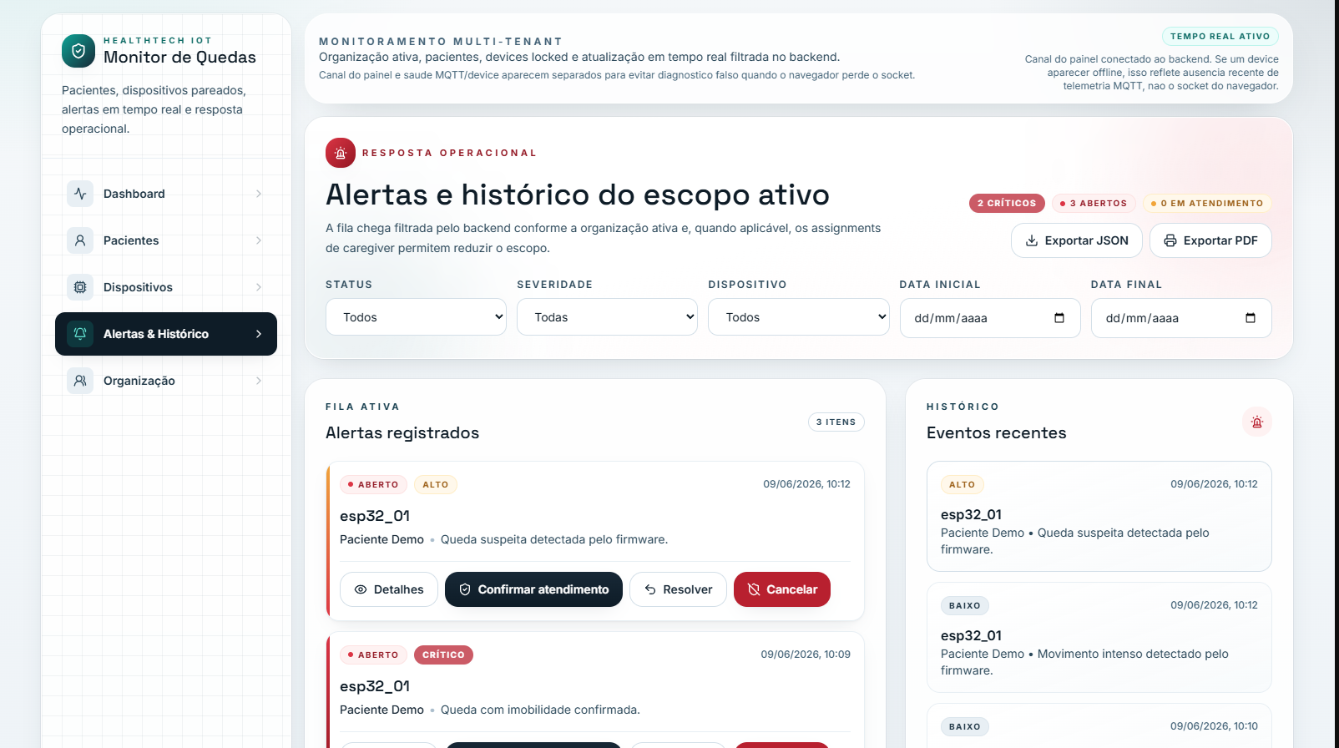
Fonte: acervo do projeto (2026).
Tabela 2 - Evidências e verificações documentadas no fechamento da v0.9.0.
Verificação | Resultado documentado
Dispositivo real conectado | ESP32 online com MQTT e modo Demo registrados
Telemetria no frontend | Gráfico real com 120 amostras
Evento controlado | Queda confirmada com imobilidade registrada no painel
Portal local | Portal do ESP32 operacional em paralelo ao fluxo de rede
Checagem do backend | 87 arquivos validados
Testes do backend | 64/64 aprovados
Testes de integração | 42/42 aprovados
Testes MQTT | 16/16 aprovados
Frontend | Lint e build aprovados
Fonte: elaborado pelos autores (2026), a partir das notas de release e evidências da v0.9.0.
Uma validação de bancada realizada durante a estabilização do firmware, imediatamente antes do fechamento da baseline, registrou aproximadamente 75 s de operação com sensor_ready=1, sensor_valid=1, sensor_read_ok=1 e mqtt_connected=1, aceleração resultante em repouso de 1,00 g, sem erros I2C ou recuperações naquele intervalo. Esse registro foi utilizado como evidência de estabilidade do caminho de aquisição naquele cenário específico; não foi tratado como ensaio estatístico ou como garantia de ausência de falhas em uso prolongado.
A montagem possuía um módulo power bank com display digital para consulta local da carga, conforme a montagem física apresentada na Figura 4. A versão final do firmware não realizava medição elétrica automática dessa porcentagem; o acompanhamento permanecia apenas visual no próprio módulo.
Figura 4 - Montagem física do protótipo utilizada nos ensaios de bancada.
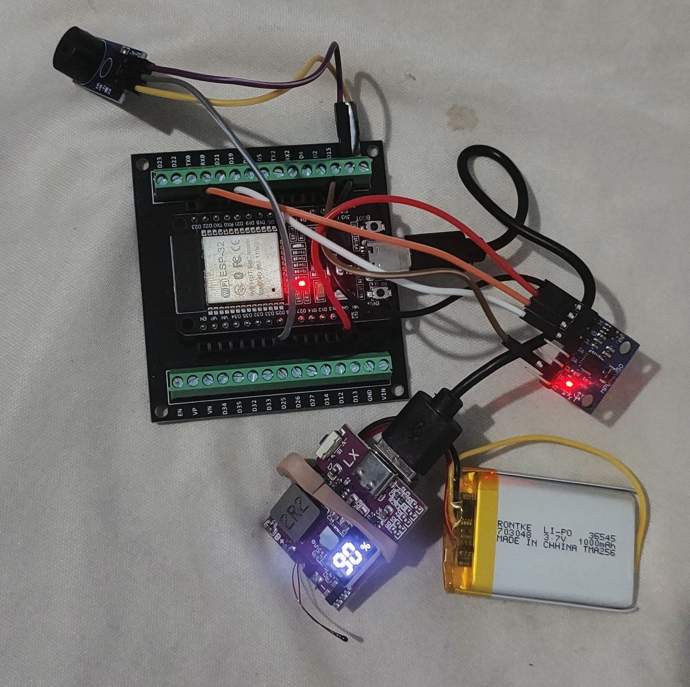
Fonte: acervo do projeto (2026).
Discussão
Os resultados obtidos sustentam a viabilidade técnica da arquitetura como protótipo acadêmico integrado. A decisão de queda é executada no próprio ESP32, o que evita depender do backend para classificar o evento no instante da ocorrência. O servidor assume funções diferentes: persistir, relacionar evidências, controlar o acesso e atualizar o painel. Essa separação é coerente com a arquitetura em camadas adotada durante a disciplina e evita transformar o frontend em autoridade sobre uma regra crítica do dispositivo.
A lógica baseada em múltiplas etapas também é compatível com a motivação observada na literatura. Wang et al. (2018) mostram que a combinação de informações do acelerômetro e do giroscópio pode melhorar a discriminação em relação a métodos baseados em parâmetro único. No protótipo desenvolvido, aceleração e giro são exigidos simultaneamente no impacto e a confirmação ainda depende de mudança de orientação e imobilidade. A contribuição do trabalho, entretanto, está na implementação e integração dessa estratégia no sistema IoT, e não na demonstração de superioridade estatística do algoritmo.
Há uma diferença importante entre o protocolo atual e configurações frequentes encontradas na literatura. Bet, Castro e Ponti (2019) observaram 50 e 100 Hz como taxas recorrentes nos estudos revisados, enquanto o perfil Normal deste projeto realiza leitura a cada 50 ms, equivalente a 20 Hz, e o perfil Demo a cada 25 ms, equivalente a 40 Hz. Como não foi produzido um conjunto de dados suficientemente amplo para comparar taxas de amostragem, não é possível afirmar se esses valores são ótimos para detecção de quedas. Eles devem ser entendidos como parâmetros da implementação atual, sujeitos a validação experimental futura.
Outra limitação é a natureza controlada dos ensaios. O registro de uma queda confirmada, a telemetria de 120 amostras e a estabilidade observada em bancada demonstram que os componentes conseguem operar em conjunto, mas não permitem estimar sensibilidade, especificidade ou comportamento frente à diversidade de movimentos cotidianos de usuários reais. A própria revisão de Bet, Castro e Ponti (2019) ressalta a heterogeneidade de amostras e protocolos na área. Portanto, a interpretação adequada deste trabalho é de validação de integração e funcionamento do protótipo, e não de dispositivo médico validado.
Também permanecem limites operacionais claramente identificados na versão final: a notificação é interna ao dashboard, a bateria não é medida eletricamente, a decisão por FFT não está ativa e a comunicação segura por MQTT/TLS é configurável, mas não é o padrão de fábrica da baseline. Essas limitações foram mantidas explícitas para evitar que funções previstas ou experimentais fossem apresentadas como recursos concluídos. Como continuidade do próprio projeto, seriam necessários ensaios sistemáticos com maior variedade de movimentos, repetições documentadas, medição objetiva da bateria e validação das configurações de segurança antes de qualquer uso além do ambiente acadêmico.
Conclusão
Foi desenvolvido e integrado um sistema IoT acadêmico para detecção de quedas e imobilidade composto por ESP32, sensor inercial de seis eixos, decisão local por máquina de estados, comunicação MQTT, backend Node.js/Express, banco MySQL e interface web React com atualização por Socket.IO. Na baseline v0.9.0, o funcionamento ponta a ponta foi documentado com dispositivo real online, telemetria no painel, portal local operacional e registro de uma queda controlada confirmada com imobilidade. As verificações automatizadas do backend, da integração, do MQTT e do frontend também foram concluídas com sucesso nos conjuntos registrados no repositório.
Esses resultados permitem concluir que a arquitetura implementada atende ao objetivo de demonstrar a integração técnica entre sensor, firmware, comunicação, persistência e monitoramento web em um protótipo acadêmico. Não é possível, com os dados disponíveis, concluir eficácia clínica ou desempenho estatístico da detecção de quedas. A validação em cenários mais abrangentes e com métricas de desempenho permanece necessária antes de qualquer aplicação real envolvendo segurança de pessoas.
Referências
BET, P.; CASTRO, P. C.; PONTI, M. A. Fall detection and fall risk assessment in older person using wearable sensors: a systematic review. International Journal of Medical Informatics, v. 130, 103946, 2019. DOI: 10.1016/j.ijmedinf.2019.08.006. Disponível em: https://doi.org/10.1016/j.ijmedinf.2019.08.006. Acesso em: 24 ago. 2026.
ESPRESSIF SYSTEMS. ESP32 Series Datasheet, v. 5.3. [S. l.], [s. d.]. Disponível em: https://www.espressif.com/documentation/esp32_datasheet_en.pdf. Acesso em: 24 ago. 2026.
OASIS. MQTT Version 3.1.1. Edited by Andrew Banks and Rahul Gupta. OASIS Standard, 29 out. 2014. Disponível em: https://docs.oasis-open.org/mqtt/mqtt/v3.1.1/os/mqtt-v3.1.1-os.html. Acesso em: 24 ago. 2026.
TDK INVENSENSE. MPU-6500 Product Specification. Document Number PS-MPU-6500A-01, Revision 1.3, 15 maio 2020. Disponível em: https://invensense.tdk.com/wp-content/uploads/2020/06/PS-MPU-6500A-01-v1.3.pdf. Acesso em: 24 ago. 2026.
WANG, F.-T.; CHAN, H.-L.; HSU, M.-H.; LIN, C.-K.; CHAO, P.-K.; CHANG, Y.-J. Threshold-based fall detection using a hybrid of tri-axial accelerometer and gyroscope. Physiological Measurement, v. 39, n. 10, 105002, 2018. DOI: 10.1088/1361-6579/aae0eb. Disponível em: https://doi.org/10.1088/1361-6579/aae0eb. Acesso em: 24 ago. 2026.
WORLD HEALTH ORGANIZATION. Falls. Geneva: WHO, 26 abr. 2021. Disponível em: https://www.who.int/news-room/fact-sheets/detail/falls. Acesso em: 24 ago. 2026.

